1. Из приведенных терминов выпишите те, которые относятся к понятию физическое тело: кислород, гвоздь, ваза, железо, стекло, скрепка, ветер, ртуть.
2. Из припеченных терминов выпишите те, которые обозначают физичские величины: длина, градус, скорость, объем, сантимегр, температура, секунда, холод.
3. Используя символические обозначения физических величии, запишите коротко: расстояние от дома до школы 300 м; масса книг в портфеле 3 кг: продолжительность урока 45 мни; площадь спортивного зала 450 м2; объем воздуха в классе 220 м3.
4. Используя символические обозначения физических величин, запишите коротко: высота дома 18 м; лифт движется в течение промежутка времени 50 с; площадь квартиры 38 м2; емкость ка­стрюли 2 л; температура воздуха в комнате 18 °С.
5. Какие из приведенных величин можно вычитать? Выполните  
   вычитание и запишите результат: 25 см; 480 г; 2,4 дм3; 0.520 кг; 1.5ч; 9,4 см2.
6. Какие из приведенных величин можно складывать? Выполните сложение и запишите результат: 1,20 м; 8 °С; 420 мг; 520 мм; 105 с; 340 см2.
7. Определите цену деления термометра, изображенного на рисунке 1.

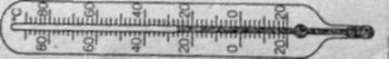

1. Расположите значения площадей в порядке возра­стания: S1 = 5 дм2, S2 = 500 см2, S3 = 0,0005 м2. Есть ли среди них равные?
2. Расположите значения площадей в порядке убывания: S1= 18см2, S2 = 180мм2, S3= 0.18дм2. Есть ли среди них равные?
3. Каким из двух амперметров *а* или *в* (рис 2), можно наиболее точно измерить в амерах (А) силу тока в электрической цэпи? Ответ обоснуйте. Определите показания амперметров.

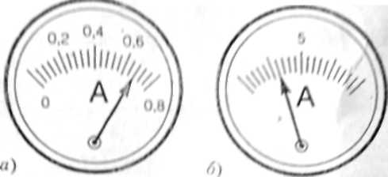

1. Каким из двух амперметров , *а* или *в* (рис 2), можно наиболее точно измерить в амперах (А) силу тока в электрической цепи? Ответ обоснуйте. Определите показания амперметров.

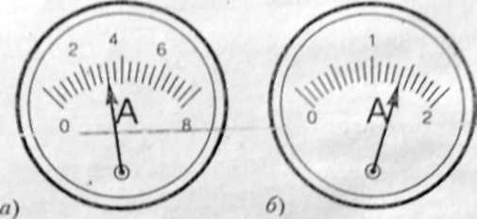

1. Из произведенных величин выберите те, которые можно сравнивать и выполните сравнение: 20с; 36дм3; 2 мин; 4,7 см.; 0,0028м3; 0,050 м.
2. Из произведенных величин выберите те, которые можно сравнивать и выполните сравнение: 340мг; 1,8см2; 250 с; 4,0 мин.; 3,2 дм2.
3. Между какими из приведенных физических величин можно постамить знак равенства?   
   Запишите значения равных физических величин в основных величинах СИ.

а)

|  |  |  |  |  |  |
| --- | --- | --- | --- | --- | --- |
| 20см | , | 80см | , | 40см | ; |
| 4с |  | 16мин |  | 8 с |  |

б)

|  |  |  |  |  |  |
| --- | --- | --- | --- | --- | --- |
| 200 г | , | 100 г | , | 50 г | . |
| 8 см3 |  | 4 см3 |  | 2 дм3 |  |